臺北市高中健體學科平台
「新興運動藤球推展實作研習」教師專業成長增能研習活動實施計畫
一、計畫依據：
（一）110學年度臺北市教育局課程與教學工作圈「健體領域學科平台」
（二）臺北市110學年度十二年國民基本教育課程綱要先鋒學校
二、 研習目的：
（一） 因應108課綱課程變革，安排新興藤球運動課程設計增能講座。
（二）了解素養導向體育課程設計的概念，並提升教學技巧。
三、參與對象：北區公私立高中職體育科教師，有興趣者方可報名參加。
四、主辦單位：臺北市高中健體領域學科平台（臺北市立景美女子高級中學）
五、協辦單位：普通高級中等學校體育學科中心
六、研習時間及內容
（一）主題：新興運動藤球推展實作研習
（二）時間：110年12月15日（星期三） 上午09:00~12:00
（三）地點:景美女中體育館（活動中心三樓）
（四）主講人：詹宇庭 教練（中華民國藤球協會教練）
劉昶佑 教練（國立台灣師範大學體育系藤球隊教練）
七、報名方式：請完成以下兩項說明，始完成報名程序。
（一）即日起至12月13日止，請逕向全國教師在職進修資訊網https://www1.inservice.edu.tw/ 報名。研習代碼：3302680。
（二）請填寫自主健康聲明表單https://forms.gle/HwcXctazTThmXbHx5。
八、研習時數：全程參加者，核發3小時研習時數。
九、連絡方式：
景美女中實驗研究組 林世恩組長，電話：（02）2936-8847#306
景美女中體育組 田珮甄老師，電話：（02）2936-8847#212
十、注意事項：
（一）為響應環保，請自備環保杯。​
（二）研習以實作為主，亦請與會教師穿著輕便運動服參與研習。
（三）研習場地不提供停車位，請搭乘大眾運輸工具前來。
（四）請與會教師務必於全國教師在職進修網報名後填寫自主健康聲明表單，始完成
報名程序。
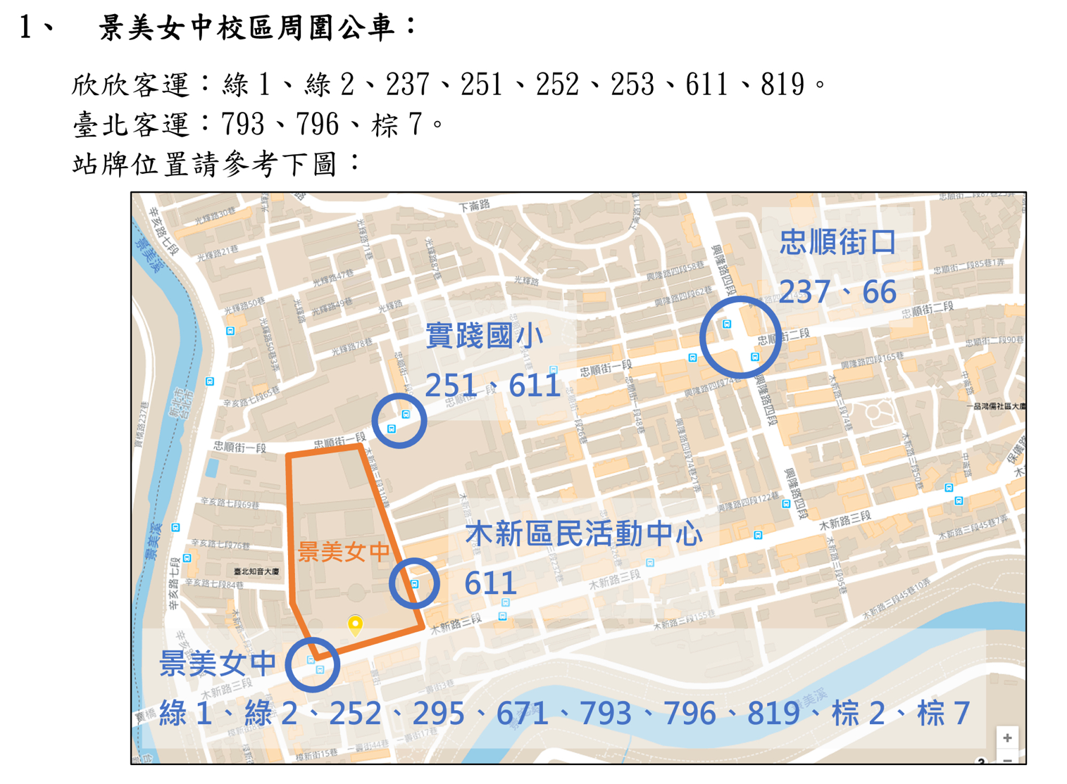
十一、景美女中大眾運輸路線指引
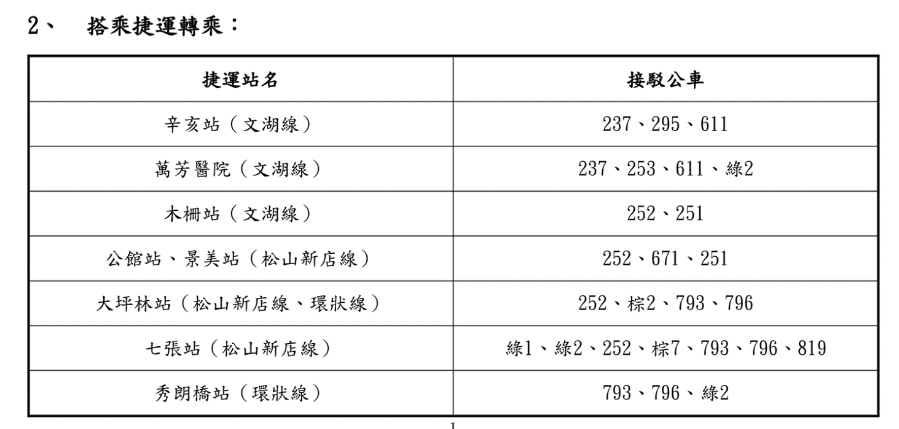
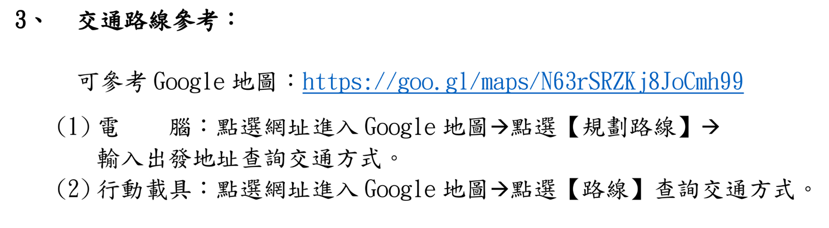
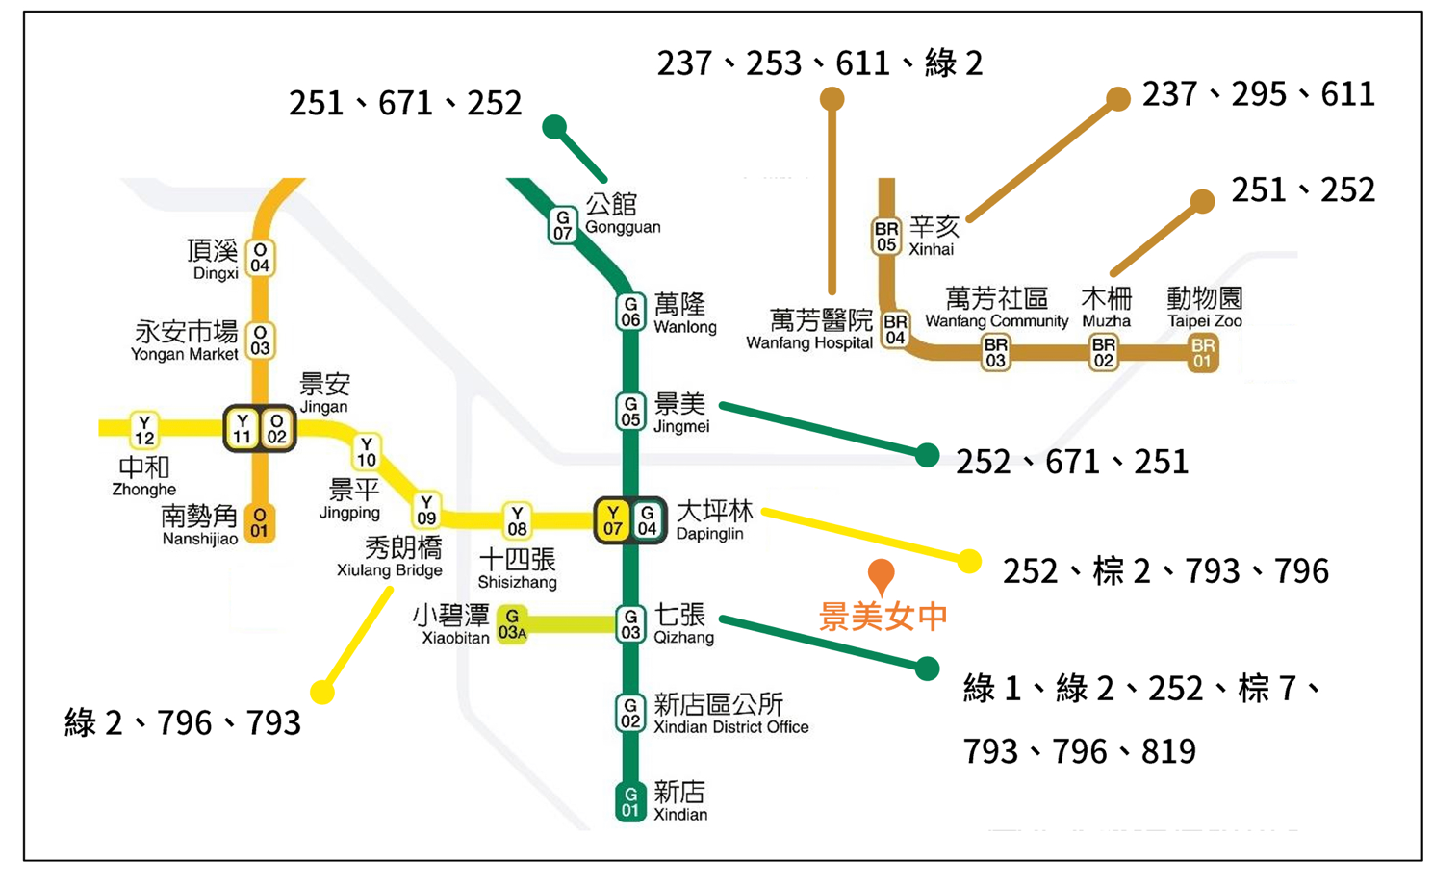
十二、景美女中校園平面圖（研習地點於下方紅色方框處）
